Nom :mendeleiv
Nom au complet :dimitri mendeleiv
Nationalité : 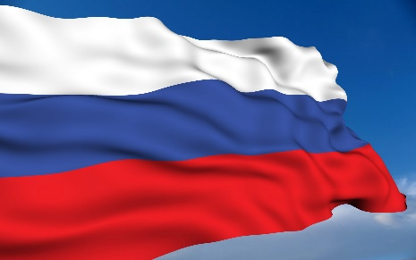
Découverte : 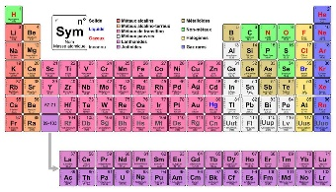
Période de temps :¸1834-1907

